新北区“姚建法名教师成长营”暨“多元表征”课题组第四十三次活动的通知

小学生数学多元表征学习如何在新课标下进行教材解读与实践？现组织开展成长营暨多元表征课题组第四十三次活动。

**一、活动时间：**2022年7**月5-6日**

**二、活动地点：**线上直播：https://meeting.tencent.com/l/YvoaKhxojkn4

**三、参加对象：**

**1、新北区“姚建法名教师成长营”全体营员**（圩塘张小玲、河海实验蔡腾飞、新桥殷娟、新桥罗雯娟、龙虎徐子燕、百草园胡珂、飞龙王怡雯、安家王斌、薛家陈嘉烨、春江王红、百丈吴秀娟、孟实王兰兰、九里李婷、龙二蔡芬、新二徐艺、三井陈沁、龙城杨洋）

**2、“多元表征”课题组核心成员**（新桥殷娟、罗雯娟、冯洁、陈惠、陈洁、刘群、刘孝玲；百丈赵春香、褚君）

**3、新北区“姚建法名教师成长营”编外**（安家黄剑峰、奔牛何亚丽、河海袁锦、吕墅朱茜、小河陈佳丽）

**四、活动议程：**

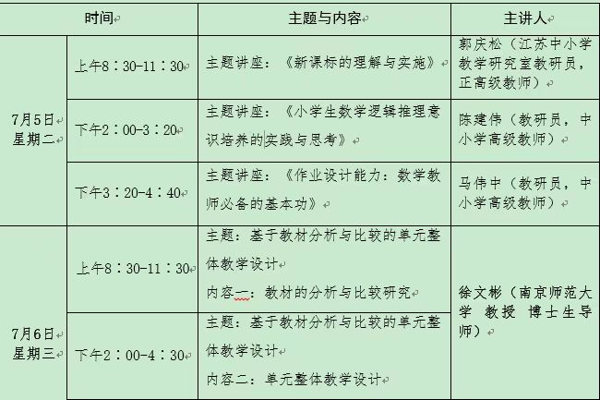

**五、摄影通讯：殷娟小组**

常州市新北区教育管理服务中心

新北区“姚建法名教师成长营”

2022.7.4